Les trois mousquetaires
Lecture 1

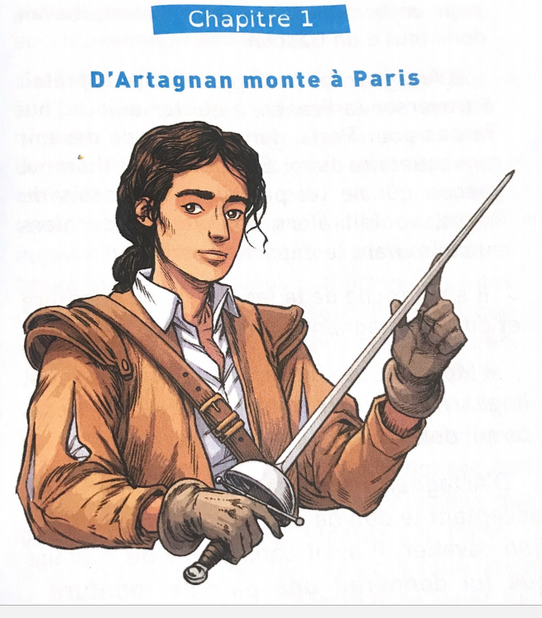
#1 Au printemps 1625, un jeune homme de 18 ans, visage long et brun, entra dans la chambre de son père.
Il avait des joues saillantes, signe d’astuce, et l’œil intelligent.

#2 D’Artagnan (ainsi s’appelait-il) s’apprêtait à traverser la France, et à quitter Tarbes pour Paris, dans l’espoir de devenir mousquetaire du roi.

#3 Son père voulait lui donner ses derniers conseils avant le départ de son fils. Il s’approcha de la fenêtre de sa chambre et dit à d’Artagnan en lui montrant dehors :
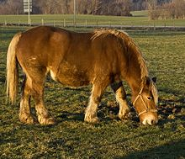
« Mon fils, ce cheval que voici est à toi. ».
D’Artagnan soupira discrètement en acceptant le don de ce cheval. Il était bon cavalier mais il avait conscience du ridicule de cette monture : ce cheval, jaune de robe, au poil étrange et à l’allure incongrue.

# 4 D’Artagnan écouta les conseils de son père :
« Mon fils, à la cour du roi, soutiens dignement ton nom de gentilhomme. C’est par son courage seul qu’un gentilhomme fait son chemin. Je t’ai appris à manier l’épée, tu as un poignet d’acier, et malgré l’interdiction des duels, bats-toi avec courage et cherche les aventures.
Je n’ai que 15 écus à te donner, mon cheval et les conseils que tu viens d’entendre. Monte sur Paris et va voir M. de Tréville qui était mon voisin et qui connaît le Roi ». Son père l’embrassa sur les deux joues.

# 5 Sur le chemin de Paris, la vue comique de ce cheval avait fait sourire les passants mais comme, au-dessus, d’Artagnan se tenait majestueusement, avec une épée de taille respectable, les passants cachaient leur sourire.

# 6 Le soir, en arrivant à l’hôtel, s’empressa autour de lui un groupe compact, bruyant et plein de curiosité pour l’apparition comique de ce cheval jaune.
D’Artagnan n’en pouvait plus. Il leva alors fièrement son épée, et s’écria menaçant : « Celui qui rit du cheval n’osera pas rire de son maître ».
C’est ainsi qu’avec bravoure, il apprit à se faire respecter de tous.

# 7 Le lendemain, son cheval jaune le conduisit sans incident jusqu’à Paris, où d’Artagnan vendit son animal trois écus et trouva une chambre modeste à louer.

Lexique :

saillantes qui dépassent
incongrue choquante
gentilhomme homme d’origine noble
écu monnaie de l’époque du Moyen-Age

